БУДУЋНОСТ ВЕТЕРИНАРСКЕ СТРУКЕ

У СРБИЈИ – ТРЕНДОВИ, ОГРАНИЧЕЊА И МОГУЋНОСТИ

Ветеринарска делатност свој мандат да се бави здрављем и добробити животиња, спречавањем настанка и сузбијањем заразних болести животиња и у новије време безбедношћу хране - добија од друштвене заједнице.

Иако се ветеринари налазе у првој линији контакта животиња-човек-животна средина - социјални, економски, политички и законодавни чиниоци битно одређују место ветеринарске струке, њену организацију и делотворност.

Комплексност оваквог окружења отежава детерминацију положаја и предвиђање развоја професије, без обзира да ли се ради о појединцу, организацији или о струци у целости. То је разлог да се за потребе овог предавања користи динамички метод одређивања примарних актера, мотиватора, ограничења и уочавање трендова које они диктирају.

Циљ је да се кроз дефинисање трендова и неких нових концепата представи актуелно стање струке и осветли пут којим би требало да се креће, ако жели да се одржи, ојача своје улоге и прошири делокруг активности.

# Ветеринарска струка у светлу савременог глобалног промета добара и услуга

Глобалне промене у економији, интензиван промет добара и услуга, промене у навикама потрошача изазивају промену тражње, токова капитала и законске регулативе.

Актуелни глобални трендови утичу на ветеринарску струку и образовање

На тржишту ветеринарских услуга долази до непрекидних промена.

Ветеринари треба да заузму централну улогу у троуглу који формирају животиње, њихови власници и друштво.

Ова улога ветеринара се заснива на њиховом темељном образовању и обуци у релевантним областима науке, знања, вештина, етике, зрелих професионалних ставова и способности - и треба да буде објективна, независна и непристрасна.

Да би проценили садашње стање и будућност струке, морамо да будемо свесни и да пратимо шта се дешава око нас и има актуелни или потенцијални утицај и последице по ветеринарску струку, нпр.:

* Опште промене у друштву, економији и политици - локално, регионално и глобално
* Захтеви друштва (држава, произвођачи, потрошачи, НВО)
* Животиње намењене производњи хране
* Кућни љубимци
* Демографске промене у струци, феминизација
* Улога ветеринара се редефинише и мења

Како се потрошачка свест и захтеви мењају, тако се мења и жариште пажње ветеринарске медицине, кад је реч о производним животињама:

Високо

Ниско

Интересовање потрошача за безбедност и квалитет хране

Пажња на појединачним животињама

Пажња на стаду/јату

Лечење болести

Пажња на ланцу производње хране

Унапређење здравља и продуктивности

Стандардизација и сертификати о здрављу стада, безбедности и квалитету хране

1900

1950

1990

2000

Приказани графикон јасно показује тренд преласка са лечења појединачних животиња, преко превентивних мера, менаџмента и третмана стада – до системских мера стандардизације и контроле, уз наглашену улогу добробити производних животиња на индивидуалном и популацијском нивоу, као и безбедности и квалитета хране.

Када је реч о производњи животиња и производа животињског порекла, али и држању животиња уопште, ветеринари се налазе у средишту интереса друштва, које оличавају потрошачи с једне, а произвођачи са друге стране; Присутна су и удружења за заштиту добробити или права животиња, са својим захтевима. Ови интереси понекад долазе у сукоб. Са треће стране, ту су животиње, њихова природа, здравље, добробит и болести. Усклађивање ових интереса је један од друштвених приоритета и то са економске, социјалне, културолошке и цивилизацијске тачке гледишта. Да би интереси били усклађени на одговарајући начин, потребна је промена ставова, која се не односи само на ветеринаре. Сви сегменти друштва треба да се мењају, а за то је неопходан предуслов едукација. Ветеринарска епидемиологија, у том смислу, информише ветеринарско јавно здравље, које обједињује напоре друштва ка постизању општег благостања - сврсисходним акцијама за спречавање и контролу болести, као и за унапређење здравља и добробити животиња.

Када је реч о кућним љубимцима, животињама за спорт и рекреацију, лабораторијским и егзотичним животињама – добробит животиња добија снажан нагласак. Власници животиња, организације за заштиту добробити и права животиња имају све већи друштвени утицај и захтеве према ветеринарима. Ветеринари су и сами свесни ових императива, полазећи од знања која су усвојили и искуства која стичу у свакодневном раду.

На ветеринарима је да одговоре на све трендове и захтеве, на начин којим неће угрозити научну и етичку основу своје струке.

# Општи глобални трендови:

 

* Информациона технологија, свет слободног приступа знању
* Глобални свет, путовања
* Глобално светско тржиште и трговина робом и услугама
* Болести у настајању или поновној појави – ((re)Emerging diseases)
* Вредност животиња расте
* Расте значај и обим биомедицинског истраживања
* Системи квалитета бивају прихваћени и интегрисани у сваком делу ланца исхране.
* Јавно здравље, Једно здравље, безбедност хране, системи одрживе производње
* Комплексност расте

## Покретачи промена који утичу на систем обезбеђења хране (FАО, 2011)

* Глобално повећање популације
* Промене обима и природе пер цапита захтева за: месом, рибом...
* Будуће управљање системом обезбеђења хране на националном и интернационалном нивоу
* Климатске промене
* Конкуренција у прибављању кључних ресурса:
  + Пољопривредно обрадиво земљиште
  + Глобалне потребе за енергијом
  + Глобалне потребе за водом
* Промене система вредности и етичких становишта потрошача: усвајање савремене технологије, начина производње, добробит животиња, заштита биодиверзитета, принципи фер трговине.
* Потребе за анималним протеинима у свету расту:
  + Светска популација до 2040 процењује се на 9 милијарди људи
  + Расте потрошачка моћ, земље БРИК
  + Раст производње меса, нарочито живинског и рибе
    - Одрживи системи производње
    - Специјализација фармера
    - Разлике по регионима

Дугорочни трендови обима и вредности робног извоза (Извор: UNCTADstat)

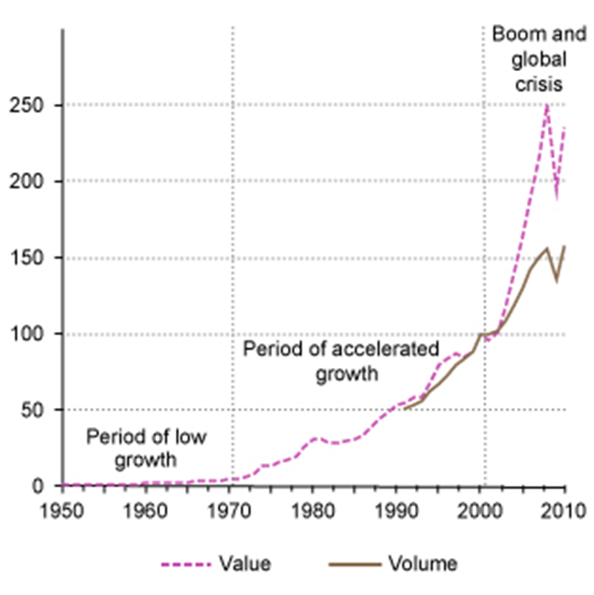

### Структура извоза пољопривредних производа на светском нивоу:

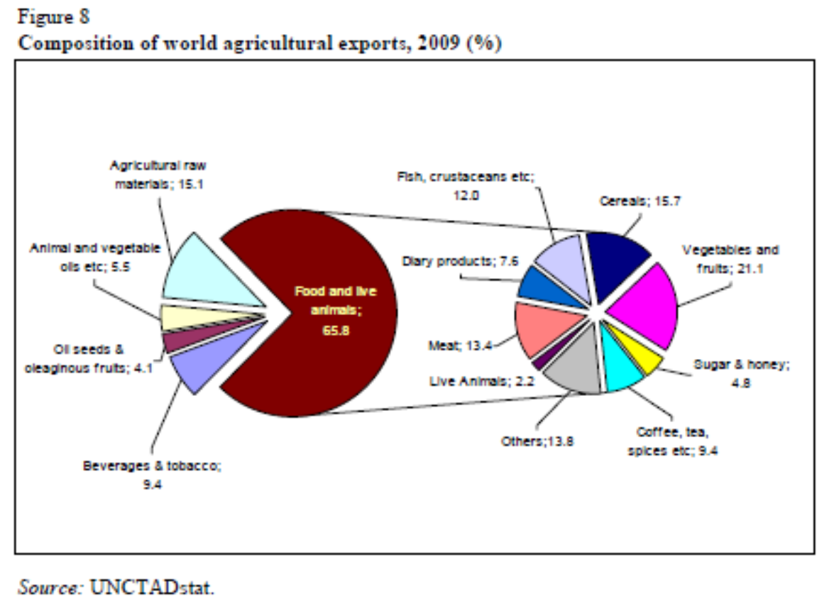

## Глобални трендови значајно повећавају ризик

Уочљиво је повећање могућности настанка и осетљивости према (по)новонасталим болестима, пре свега кроз глобализацију, климатске промене, демографске промене и тренд урбанизације, повећане потребе за храном, резистенцију према антимикробним лековима, политичку нестабилност и недовољно развијене системе здравствене заштите животиња.   
Утицај болести животиња се остварује на нивоу јавног здравља, националне економије и економског опстанка фармерских домаћинстава, потом на однос трошкова и користи у смислу еколошких ресурса, на безбедност хране, сиромаштво и политичко-социјалну стабилност, на националном, регионалном и глобалном нивоу. У контексту убрзаног настанка нових и поновне појаве многих заразних болести,

* сведоци смо појаве једне нове болести годишње
* већина потиче од животиња и поседује зоонотски потенцијал,
* новонастале зоонозе имају обим, значај и утицај без преседана:
* 60% хуманих патогена су зоонотске природе;
* 75% новонасталих болести су зоонозе
* 80% потенцијалних биотерористичких агенаса су зоонотски патогени;

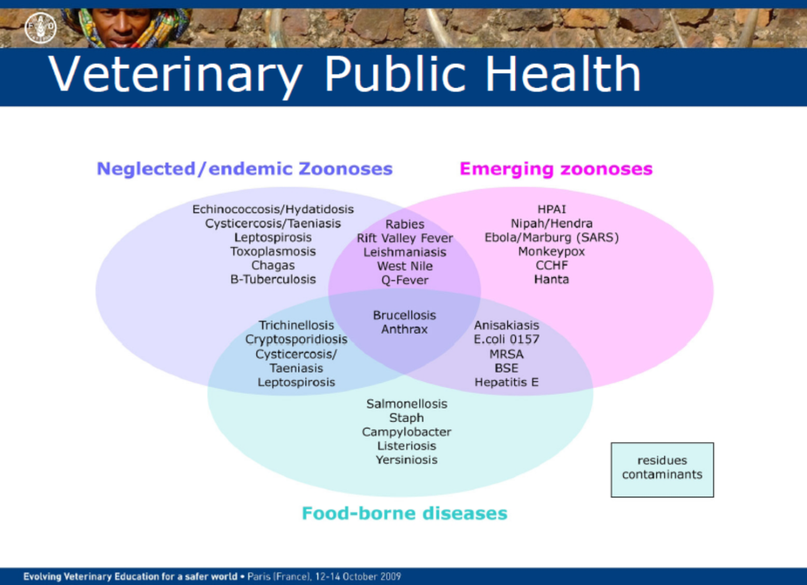

Обзиром на овакав контекст, морамо да преиспитамо политику здравља животиња и јавног здравља, као и спремност да одговоримо на изазове. Јавне и приватне компоненте ветеринарских служби свих земаља у свету се стога налазе у првој линији фронта, кад је реч о овим питањима.

На овоме се заснива чињеница да ветеринарске службе представљају ГЛОБАЛНО ЈАВНО ДОБРО.

# Добро управљање ветеринарском службом

У циљу доброг управљања ветеринарскoм службoм, пред сваку земљу се постављају захтеви да обезбеде одговарајући надзор, рано откривање и брз одговор на избијање болести животиња, транспарентност, биосигурносне мере, надокнаду трошкова сузбијања болести и вакцинацију, када је то прикладно.

**Дерегулација ове делатности може бити извор биолошких катастрофа!**

## Међународни стандарди квалитета OIE

су препознати од стране СТО (WТО) као референтна међународна санитарна правила, у оквиру Споразума о санитарним и фитосанитарним мерама (SPS Agreement).  
Кодекси ОИЕ представљају кључни део законскog оквира за међународну трговину Светске трговинске организације.

Поглавље 3. (Квалитет ветеринарских служби) је додато у 17-том издању (2008). Садашње издање Кодекса о здрављу сувоземних животиња (TAHC, 2012) регулише:

* Ветеринарске службе - Поглавље 3.1
* Процену ветеринарских служби - Поглавље 3.2
* Процену Ветеринарских статутарних тела (ВСТ) Поглавље 3.2.12

Тачка 3 се између осталог бави капацитетом ВСТ да утиче на минималне стандарде ветеринарског образовања (основног и континуираног, што подразумева и специјалистичко образовање) у циљу признавања звања, диплома и сертификата. Тачка 7 се бави стандардима програма континуиране едукације.

Поглавље3.1 Кодекса о здрављу водених животиња регулише квалитет служби за здравље водених животиња.

## OIE PVS мисија

Као помоћ обезбеђивању ефикасног функционисања ветеринарских служби земаља чланица, OIE је квалитету ветеринарских служби посветила два поглавља Кодекса о здрављу сувоземних животиња.

Међународни стандарди и смернице OIE представљају основу за независну спољну евалуацију квалитета ветеринарске службе и здравственог система животиња, која је демократским путем усвојена од стране свих OIE чланица.

Развијена је специфична методологија и објављена је " OIE Алатка за процену перформанси ветеринарских услуга“ (OIE PVS Tool) као основ за вредновање перформанси у односу на међународне стандарде објављене у Кодексу здравља сувоземних животиња. Сличан алат је доступан за евалуацију система здравља водених животиња. Сертификовани OIE PVS експерти спроводе независну спољну PVS евалуацију националне ветеринарске службе, као и PVS Gap анализу. Они су прошли обуку у организацији OIE и финансирани од стране донатора Светског фонда OIE. Сви експерти користе стандардне алате, индикаторе и експертске приручнике, припремљене и објављене од стране OIE, укључујући и шаблон извештаја.

Следећи дијаграм визуелно приказује стратегију примене OIE стандарда о квалитету ветеринарских служби и смернице OIE о ветеринарском законодавству:

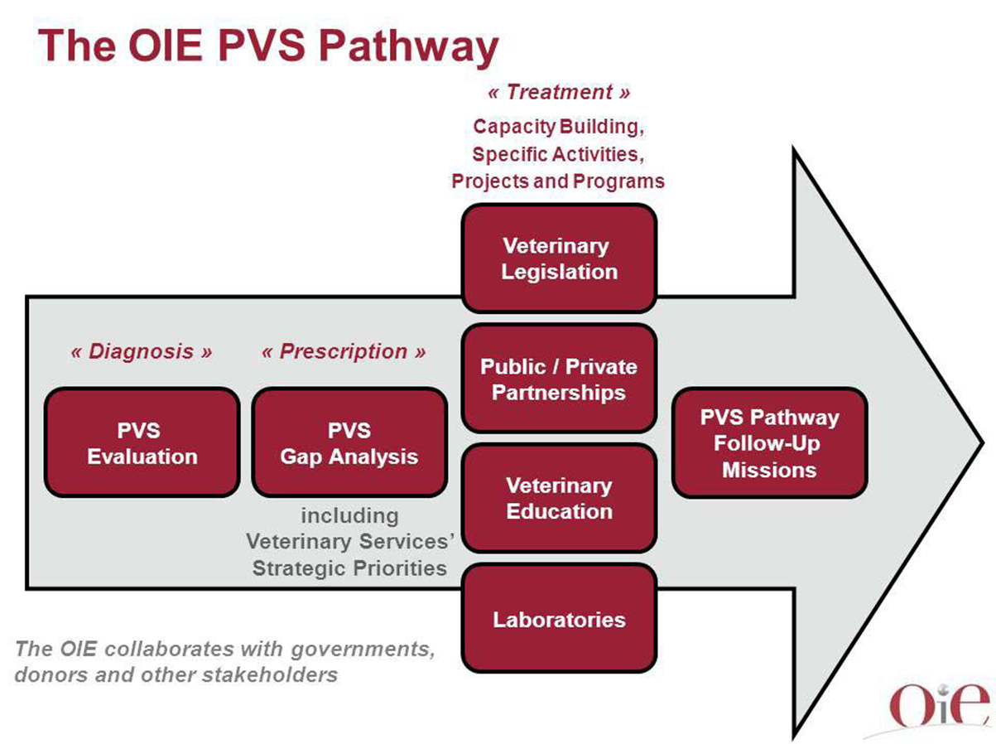

**OIE PVS евалуација** представља квалитативну анализу четири основне тематске компоненте:

* људски, физички и финансијски ресурси
* технички ауторитет и оспособљеност
* интеракција са интересним групама (ветеринарско статутарно тело, произвођачи, потрошачи).
* приступ тржишту

**PVS Gap анализа** омогућава квантитативно дефинисање циљева националне  
ветеринарске службе у смислу усклађивања са OIE стандардима квалитета, на одговарајући начин прилагођено националним ограничењима и стратешким приоритетима. PVS Gap анализа има за сврху да:

* Одреди и потврди националне приоритете (учешће државе)
* Да идентификује специфичне активности, задатке и ресурсе неопходне да би се бавило раскорацима (gaps) идентификованим кроз PVS евалуацију.
* Процени трошкове (сарадња са партнерима и донаторима)
* Помогне у припреми процењеног буџета
* Пружи подршку у припреми инвестиционих програма.

**Фаза “лечења”** обухвата изградњу капацитета, специфичне активности, пројекте и програме који се тичу неке од приоритетних области:

1. Ветеринарско законодавство

* У бројним државама се уочава застарело, превазиђено и неодговарајуће ветеринарско законодавство
* Поглавље 3.4 (2012) пружа суштинске елементе који треба да буду покривени ветеринарским законодавством:
* Да би били употребљени у ажурирању законодавства где год је идентификован раскорак приликом OIE PVS евалуације
* Управо се довршава OIE Приручник за ветеринарско законодавство
* Свака земља чланица OIE која је предузела OIE PVS евалуацију може да затражи долазак мисије посвећене саветовању и подршци у модернизовању националног ветеринарског законодавства.

1. Ветеринарско образовање

У концепту доброг управљања ветеринарском службом, одговарајућа иницијална и континуирана едукација представља један од кључних алата.

* Тренутни ниво квалитета ветеринарског образовања у многим земљама није прихватљив.
* Ова ситуација је често погоршана неодговарајућим функционисањем или чак одстуством ветеринарских статутарних тела.

Постоји потреба да се унапреди квалитет и међународна хармонизација ветеринарског образовања, као један од начина да се унапреди здравље и добробит животиња на глобалном нивоу.

Осим твининг програма између установа ветеринарске едукације, у плану је нови твининг програм између ветеринарских статутарних тела, на чијем развоју се радило током протекле године и чије је усвајање могуће на овогодишњем заседању Генералне скупштине OIE. Ова мера је постављена у контекст треће фазе ПВС.

У жељи да ВКС што пре учествује у твининг програму ВСТ, како смо сазнали на регионалном саветовању OIE у Астани и приликом PVS анализе ВКС, могуће је да већ за једну годину започнемо овај програм, чим резултати започете PVS анализе буду познати. OIE на ВСТ гледа кроз њихову улогу у контроли коју спроводе над ветеринарима и осталим вет. радницима. Обзиром на то, OIE сматра да су ВСТ кључни елеменат доброг управљања ветеринарским службама. Јачање ВСТ има стратешки значај за унапређење примене међународних стандарда OIE. У том смислу, твининг између ВСТ има форму одговарајуће алатке за одрживи развој ВСТ чланица OIE.

# Новији концепти и дефиниције неопходни за исправно разумевање ветеринарске струке, њеног места у друштву и захтева који се пред њу постављају:

* Добро управљање ветеринарском службом
* Дефиниција надлежног државног органа (Competent Authority)
* Ветеринарска служба
* Ветеринарско статутарно тело
* Дефиниција ветеринарске делатности
* Дефиниција ветеринара
* Ветеринарска струка као либерална професија
* Мобилност ветеринара
* Д1 Компетентност
* Минимални основни наставни план и програм ветеринарске едукације

## Добро управљање ветеринарском службом

## Основни елементи доброг управљања ветеринарском службом су:

* одговарајуће законодавство и ефикасна примена закона и прописа;
* адекватни финансијски и људски ресурси; изградња и и одржавање ефикасне мреже епидемиолошког надзора на целој територији држава;
* савезништво између јавног и приватног сектора;
* употреба стандарда квалитета услуга, усвојених од стране OIE чланица;
* ветеринарска едукација и истраживачка делатност;
* национални ланац команде.

**Обезбеђење ових основних елемената је одговорност сваке владе.**

## Дефиниција надлежног државног органа (Competent Authority)

## Ветеринарски или други државни орган који поседује одговорност и компетентност за обезбеђивање и надгледање примене мера за здравље и добробит животиња, међународна ветеринарска уверења и остале стандарде и препоруке Кодекса OIE на целој територији земље.

## Дефиниција Ветеринарске службе

## Према стандардима OIE, ветеринарску службу чине владине и невладине организације које примењују мере за здравље и добробит животиња и друге стандарде и препоруке Кодекса OIE на одређеној територији.

Ветеринарска служба се налази под свеукупном контролом и управљањем од стране надлежног ветеринарског државног органа.

Организације приватног сектора, ветеринари, и остали ветеринарски радници, као и радници који се баве здрављем водених животиња су акредитовани или им је одобрено од стране надлежног ветеринарског државног органа да обављају делегиране функције.

## Ветеринарско статутарно тело

## Према појмовнику Кодекса OIE, ветеринарско статутарно тело је аутономни орган законом овлашћен да регулише ветеринаре и пара-ветеринаре (остале ветеринарске раднике – техничаре).

# Према Светској ветеринарској асоцијацији, улоге Ветеринарског статутарног тела у одређеној јурисдикцији укључују, али нису ограничене само на:

# Обезбеђење квалитета ветеринарске службе, путем одређивања способности, компетентности и одговорности свих лица које обављају ветеринарску делатност.

# Успостављање стандарда за додипломско школовање ветеринара, као и континуирану едукацију, уз обезбеђење услова који то омогућавају.

# Постављање стандарда добре ветеринарске праксе.

# Успостављање и обезбеђивање примене стандарда професионалног понашања свих лица која су лиценцирана за обављање ветеринарске делатности у датој јурисдикцији.

# Формално представљање ветеринарске професије у комуникацији са Владом и осталим локалним, националним и интернационалним организацијама.

|  |  |
| --- | --- |
| Статутарно тело | Асоцијација |
| Званично овлаштено да регулише професионални статус (лиценца) | Нема званично овлашћење да регулише професионални статус |
| Одређује минималне стандарде образовања у циљу званичног признавања квалификација професионалаца | ВСТ их може укључити у процес консултације |
| Поставља и обезбеђује стандарде професионалног опхођења и примењује дисциплинске мере | Не примењује дисциплинске мере које утичу на професионални статус |
| Чланство је обавезно | чланство је добровољно |

На табели су истакнуте кључне разлике између ветеринарског статутарног тела и осталих ветеринарских удружења.

## Дефиниција ветеринарске делатности (FVE):

1.) све материјалне и интелектуалне интервенције које за циљ имају дијагнозу, лечење или превенцију менталних, физичких оболења, повреда, боли или оштећења животиња; или у циљу утврђивања стања здравља или добробити јединке или групе животиња, нарочито њиховог физиолошког стања; укључујући и прописивање ветеринарских лекова;

2.) све интервенције које изазивају или могу да изазову бол код животиња;

3.) све инвазивне интервенције;

4.) све ветеринарске интервенције које имају утицај на јавно здравље, укључујући и активности у вези хране или ланца исхране;

5.) издавање ветеринарских уверења, потврда и сертификата у вези свега напред наведеног.

## Дефиниција ветеринара:

Према стандардима OIE, ветеринар је „лице регистровано и лиценцирано од стране националног ветеринарског статутарног тела да може да обавља ветеринарску делатност у датој земљи“.

Светска ветеринарска асоцијација (WVA) сматра да сва лица која имају удела у ветеринарској медицини треба да буду подложна ауторитету ветеринарског статутарног тела, правно установљеног на основу закона у јурисдикцији или на територији унутар које обављају ветеринарску делатност.

Према FVE, ветеринар је стручњак који поседује опсежно научно образовање, лиценциран је од стране законски овлашћеног тела да у независном, етичком и лично одговорном својству обавља све аспекте ветеринарске медицине, у интересу здравља и добробити животиња и у интересу клијената и друштва.

## Ветеринарска струка је либерална професија:

1. Европски Суд Правде (Предмет 267/99 - Адам):

“Либералне професије... су делатности које имају наглашен интелектуални карактер, захтевају висок ниво квалификације и често су подвргнуте јасној и строгој професионалној регулацији. У обављању ових делатности, елеменат личности је од посебног значаја и оваква пракса увек укључује велику меру независности у остваривању стручне делатности.”

1. Директива 2005/36/EC, Европског Парламента и Савета од 7. Септембра 2005. о признавању професионалних квалификација (ОЈ L 255, 30.9.2005, p. 22) - Consideration 43:

“У мери у којој су регулисане, ова Директиве укључује такође и либералне професије које су, према овој Директиви, оне које се обављају на основу релевантних професионалних квалификација у личном, одговорном и професионално независном својству од стране свих који пружају интелектуалне и концептуалне услуге у интересу клијената и друштва.

Унутар чланица ЕУ, обављање ових професија, у сагласности са Споразумом, може бити подвргнуто специфичним законским ограничењима заснованим на националном законодавству и на статутарним одредбама утврђеним аутономно, унутар задатог оквира, од стране одговарајућих професионалних представничких тела, која се баве очувањем и развојем своје стручности, квалитета услуга и поверљивости односа са клијентима.”

Према Директиви, има око 800 регулисаних професија, а либералних професија чије се квалификације аутоматски признају има 7:

Лекари, стоматолози, медицинске сестре, бабице, фармацеути, ветеринари и архитектe.

Европски савет либералних професија - CEPLIS сматра да етички кодекси професионалног опхођења либералних професионалаца на ЕУ нивоу треба да садрже одредбе које покривају следећа питања:

* Поверљивост
* Учешће у континуираном професионалном усавршавању
* Независност и непристрастност
* Искреност и поштење
* Надзор над помоћним особљем
* Придржавање кодекса опхођења и добре праксе
* Осигурање професионалне одговорности
* Уздржавање од конфликта са моралним начелима и религиозним уверењима

## Мобилност ветеринара и осталих професионалаца

Једна од кључних тековина ЕУ је слободно кретање грађана, што укључује и професионалце. Директива 2005/36/ЕК Европског Парламента и Савета од 7. Септембра 2005. о признавању професионалних квалификација (ОЈ L 255, 30.9.2005, p. 22) има за циљ олакшавање мобилности, када стручњак жели да промени државу у којој трајно или привремено-повремено обавља своју делатност.

Директива се примењује на грађане ЕУ. Држављани неких трећих земаља могу да уживају ова права, ако су чланови породице ЕУ грађана; ако поседују дозволу за дужи боравак; избеглице; они који поседују “плаву карту”, као и истраживачи.

Директива је тренутно предмет ревизије. Европски Парламент је усвојио и неколико амандмана који се тичу обуке ветеринара.

Основни елементи предлога за измену су: увођење професионалне картице; олакшан приступ информацијама; модернизација хармонизованих минималних захтева за образовање и обуку; обезбеђење усклађености са овим захтевима; заједнички принципи едукације и обуке; међусобна евалуација регулисаних професија; унапређење избора потрошача услуга; правила о познавању језика итд.

## Д1 Компетентност – знање и вештине од првог радног дана

Још од 1998. један од циљева WVА је био да успостави хармонизован систем евалуације/акредитације ветеринарске едукације и обуке широм целог света. Међутим, такви системи су били имплементирани само на два континента, док на трећем тек следе. WVА је препознала потешкоће у успостављању глобалне евалуације/акредитације (и глобалне мобилности ветеринара).

Алтернативни приступ, према WVА, који би могао да буде практичнији је развој концепта компетентности од првог дана рада.

На 30. Светском конгресу у Кејптауну, WVА је усвојила становиште о Д1 компетентности.

OIE је развијао концепт Д1 на састанцима ad hoc групе (Јул 2009, Дец 2010, Авг 2011, Јан 2012), коментарисан од стране земаља чланица, прегледан од стране OIE Комисије за Кодекс о здрављу сувоземних животиња, oдобрен у Мају 2012 (80-то генерално заседање Скупштине OIE), уведен у OIE Кодекс 2012. (поглавље 3.2, члан 3.2.14)

Циљеви ad hoc групе НИСУ били да дефинише акредитационе стандарде, пропишу специфичан наставни програм или акредитују образовне институције или програме ветеринарске медицине. То је у надлежности Европског координационог комитета за обуку ветеринара (ECCVT), који је основан 2004. године од стране Европске асоцијације установа ветеринарског образовања (EAEVE), Европског комитета за ветеринарско специјалистичко образовање (EBVS) и Федерације ветеринара Европе (FVE).

### **Дефиниција “Д1 компетентности за квалитетне ветеринарске службе”**

= компетентности које су новим ветеринарским дипломцима потребне у циљу испуњавања задатака ветеринарске службе онако како је то дефинисала OIE.

= укључују и компоненту ветеринарске делатности као јавног добра

Компетентност укључује:

• Вештине – способност да се обављају специфични задаци

• Знање – когнитивне способности, одн. менталне вештине

• Ставове - афективне способности, одн. осећања и емоције

• Таленте и способности – природне способности студента, таленат, капацитет за учење

Према OIE,

* **основне компетентности** представљају:
  + минимум знања, вештина, ставова и способности који је неопходан да би ветеринар био лиценциран од стране Ветеринарског Статутарног тела и деле се на:
    - ***Опште*** (= основно ветеринарско знање, што раније стечено у наставном програму). Основне ветеринарске научне дисциплине и клиничке дисциплине (дијагностика, лечење и превенција болести животиња).
    - ***Специфичне*** - Директно повезане са OIE мандатом ветеринарских служби.
      * Епидемиологија (Епизоотиологија)
      * Болести животиња које се преносе преко граница
      * Зоонозе (укључујући и болести које се преносе храном)
      * (По)новонастале болести (re/Emerging Diseases)
      * Превенција болести и програми контроле
      * Хигијена хране
      * Добробит животиња
      * Ветеринарски производи
      * Ветеринарско законодавство и етика
      * Опште процедуре издавања ветеринарских уверења
      * Вештине комуницирања
* **Напредне компетентности:**

минимум знања, вештина, ставова и способности који је неопходан да би ветеринар могао да ради у органима ветеринарске управе

* + - * Организација ветеринарскe службe
      * Процедуре инспекције и издавања уверења
      * Менаџмент заразних болести
      * Хигијена хране
      * Примена анализе ризика
      * Истраживање
      * Међународни трговински оквир
      * Администрација и менаџмент

Документи OIE о компетентностима дипломаца ветерине su препоруке, а не стандарди; примењиве су у свим земљама и свим регионима; Садрже компетентности које обухватају рад и са сувоземним и са воденим животињама; Могу бити употпуњене са национално специфичним компетентностима, које одражавају национални контекст.

# Улога ветеринара у друштву

Улога ветеринара у друштву је да делују као спона између животиња, власника и друштва као целине, укључујући и потрошаче. Грађанима треба обезбедити да се ослоне на високе стандарде ветеринарске едукације и професионализма.

Многи људи не препознају потпун опсег делатности ветеринара. Они познају само ветеринара који лечи њихове животиње.

Ветеринари имају многе дужности, нарочито оне повезане са здрављем људи (јавно здравље путем ветеринарског јавног здравља) које ми сами треба да да учинимо познатим друштву. Потребно је да што пре упознамо и учинимо активним концепт Једног здравља, које укључује људе, животиње и животну средину. Без њега ће бити немогуће одговорити на изазове који нас очекују.

Ветеринари треба боље и више да комуницирају да би афирмисали свој допринос здрављу и добробити животиња, безбедности хране, заштити и унапређењу животне средине, јавног здравља и општег добра.

## Ветеринарска медицина као посао, професија и позив

Често се ови називи користе као синоними, али их заправо дели ниво смислености, несебичности, комуникације, социјалне интеграције, друштвеног утицаја и ангажмана појединачног ветеринара као целовите личности.

Ветерина може да се обавља као *посао*, на основу квалификација, основних премиса за рад, стечене клијентеле и пословних односа. Материјално вредновање рада ветеринара је подложно тржишту и односу понуде и тражње. Овакав приступ ветерини је сасвим легитиман; на крају крајева, сврха посла је да обезбеди приход, профит и пристојну плату од које може стабилно да се живи. То је база, све остало је надградња. На жалост, у Србији је просечна плата ветеринара нижа од републичке просечне плате. Ово је неприхватљиво и потенцијално може да угрози ветеринарску службу у целини.

Ветерина као *професија* представља рад на семантички вишем нивоу, где се заступају и афирмишу вредности струке, кроз лични и одговоран пример, заснован на тековинама науке, етици и деонтологији. Степен поузданости и поверења друштва које ветеринар и преко њега цела струка уживају је потенцијално већи.

Ветерина као *позив* представља највиши ниво смисла, социјалне интеграције и друштвеног утицаја, у коме се ветеринар ангажује са свим својим талентима, изграђеним креативним и етичким својствима. Увек смо међу нама имали појединце, па и групе колега које су служиле као пример. На њиховим искуствима видимо да су оставили неизбрисив траг и дали непроцењив допринос угледу који наша струка ужива. Такође, видели смо да то није лако, да социјалној интеграцији претходи оштра и бескомпромисна борба, да су такве колеге често нападане од стране многих, често и унутар саме струке. Нeретко су признања стигла тек постхумно. Умемо ли да препознамо такве колеге, можемо ли да им помогнемо, или бар да их не нападамо?

Оно чему компетенције од првог (до последњег) дана запослења теже је да омогуће да се ветерина обавља и каријера гради на сва три нивоа. Само тако и задаци ветеринарске службе могу да буду испуњавани на одржив начин.

## 

## Позиција младих ветеринара након дипломирања

* Није лако наћи посао након дипломирања
* Прво запослење је критично
* Рана негативна искуства демотивишу рад у пракси (нарочито великој)
* Негативна искуства угрожавају рад, здравље, па и живот колега
* Рад ветеринара под надзором искусних колега може много да помогне
* Значајан је континуирани стручни развој у циљу унапређења и проширења стручне оспособљености и квалитета личности

Дипломцима који се запошљавају у институцијама ветеринарске медицине најчешће бивају менторисани од стране искусних колега.

Онима који се запосле у ветеринарској пракси овакав вид надзора и помоћи неретко недостаје.

С друге стране, искусни практичари се често жале да ниво обучености нових дипломаца није задовољавајући.

Треће, друштвена заједница очекује виши ниво вештина него што додипломске студије могу да понуде.

Ветеринарски факултети морају на ове захтеве да одговоре школовањем дипломаца који располажу и знањем и примењеним вештинама.

# Ветеринар будућности

Своје упориште има у знањима и вештинама у вези здравља животиња, добробити животиња, безбедности хране и јавног здравља:

* опслужује друштвену заједницу
* као саветник, ментор, консултант, који пружа специјализовану додатну вредност, признату од стране клијената, радећи у најбољем интересу животиња и друштва
* сарађујући са осталим колегама и стручњацима сродних дисциплина и

компетентно преузимајући своју улогу!

## Литература:

1. OIE Terrestrial Animal Health Code (2013)
2. OIE Tool for the Evaluation of Performance of Veterinary Services (OIE PVS Tool) (2013)
3. OIE recommendations on the Competencies of graduating veterinarians (‘Day 1 graduates’) to assure National Veterinary Services of quality (2012)
4. OIE MODEL CORE VETERINARY CURRICULUM GUIDELINES, Annex XXIX (2012)
5. WVA Position on Veterinary Statutory Bodies (2011)
6. WVA Position on Identifying a Veterinarian (2013)
7. WVA Position on Global Veterinary Day-One Competencies (2011)
8. EAEVE LIST OF RECOMMENDED ESSENTIAL COMPETENCES AT GRADUATION: “DAY-ONE SKILLS” (2009)
9. RCVS Bachelor of Veterinary Medicine Day One Skills (2007)
10. RCVS ESSENTIAL COMPETENCES REQUIRED OF THE VETERINARY SURGEON (2006)
11. UNITED NATIONS CONFERENCE ON TRADE AND DEVELOPMENT, TRADE AND DEVELOPMENT REPORT, (2011)
12. Integration of developing countries in global supply chains, including through adding value to their exports, Note by the UNCTAD secretariat, (2011)
13. UNITED NATIONS CONFERENCE ON TRADE AND DEVELOPMENT POLICY ISSUES IN INTERNATIONAL TRADE AND COMMODITIES STUDY SERIES No. 49 NEW AND TRADITIONAL TRADE FLOWS AND THE ECONOMIC CRISIS (2011)
14. FEDERATION OF VETERINARIANS OF EUROPE, QUALITY OF VETERINARY TRAINING
15. FVE Definition of Veterinary Acts, (2013)
16. FVE Definition of veterinarian, (2013)
17. The role of a veterinarian in the next 30 years, Pijpers, A., Utrecht University (2012)
18. THE EU VETERINARIAN, Batho L.H. et al., (2007)
19. VET 2020, Development of European Educational Strategies: Design of Veterinarian Profiles Identified by Market Needs for the Year 2020, NOMISMA for EC DG Education and Culture, (2002)
20. Ветеринарско образовање у светлу светских трендова, Катринка З., Врњачка Бања 2013.

### Аутор:

Др Зоран Катринка, Канцелар за Европу, председник комитета за ветеринарску политику Светске ветеринарске асоцијације (WVA)